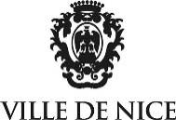

Communiqué de presse
Nice, le jeudi 27 janvier 2022

1ère édition du « Victorine Narrative Lab »

Prime Video, la Ville de Nice et l’Ecole nationale supérieure Louis-Lumière dévoilent les mentors et lauréats du programme de mentorat d’écriture
de longs-métrages pour les auteurs de demain

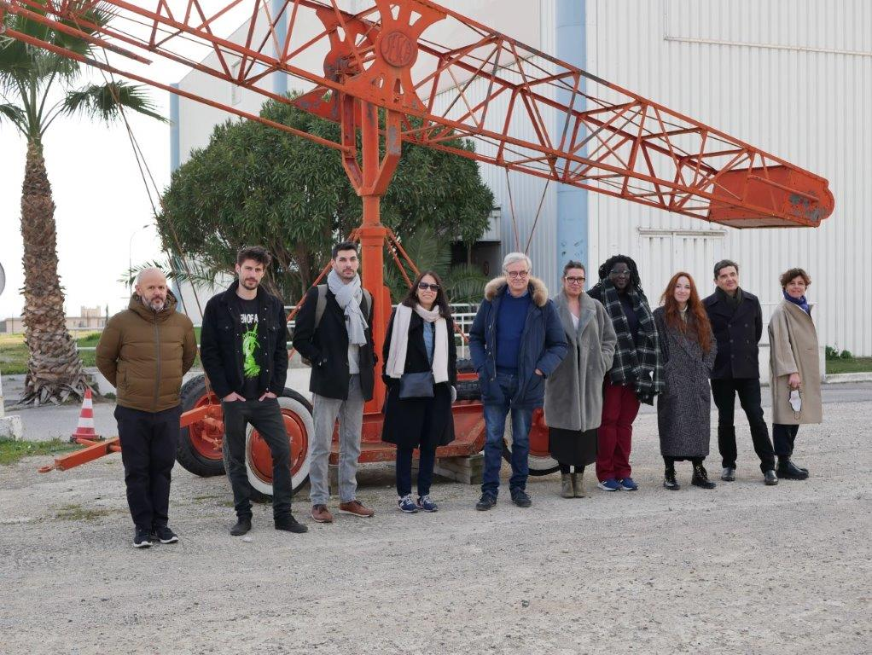
La 1ère édition de ce programme, créé par Sylvie Landra et Sébastien Cauchon, vient d’être lancée à Nice.
Suite à un appel à projets, 6 lauréats ont été sélectionnés à partir de leur projet de scénario de long-métrage parmi plus d’une centaine de candidatures, par un comité composé de représentants de Prime Vidéo, de l’Ecole Louis-Lumière, de la Ville de Nice (Studios de la Victorine) et des créateurs et curators du projet.
Les scénaristes débutants sélectionnés seront accompagnés et encadrés dans leur travail de réécriture par 6 auteurs professionnels qui leur apporteront un soutien artistique durant les 5 mois du programme.
Une première session de rencontres et de développement a eu lieu du 24 au 26 janvier aux Studios de la Victorine. Le programme se poursuit en ligne avec des séances de travail, d’écriture et de formation. À la fin du programme, Prime Video aura la possibilité d’acquérir les droits de ces scénarios en priorité, et les développer en partenariat avec l’auteur : ces projets pourraient devenir, à terme, les prochains films Amazon Original.

Ce programme d’écriture vient s’inscrire dans le cadre du projet de renouveau des Studios de la Victorine qui repose notamment sur le développement de la formation aux métiers de l’audiovisuel et du numérique.

Légende de la photo (de gauche à droite) : Gilles Marchand, Nicolas Thibaud, Nicolas Avrand, Nadia Salem, Emmanuel Courcol, Delphine Gleize, Amina Sall, Marie-Mathilde Peyralbe , Nicolas Saada, Mounia Meddour. Manquent Roman Sitruk et Laurette Polmanss.

Les lauréats 2022 :
Nicolas Avrand pour ECHOS
Amina Sall pour LE CŒUR EN EQUILIBRE
Marie-Mathilde Peyralbe pour LORSQUE NOUS ETIONS ENCORE ENFANTS
Nadia Salem pour UNE FEMME EN GUERRES
Roman Sitruk pour LES REGLES DU JE
Nicolas Thibaud pour FEROCES

Les mentors 2022 :
Emmanuel Courcol
Delphine Gleize
Gilles Marchand
Mounia Meddour
Laurette Polmanss
Nicolas Saada

A propos des mentors 2022 du « Victorine Narrative Lab » :
Emmanuel Courcol
Emmanuel Courcol commence sa carrière en tant qu'acteur sur les planches (une trentaine de pièces) et les écrans de cinéma et de télévision. A partir des années 2000 il s'oriente progressivement vers l'écriture de scénario, co écrivant quatre films avec Philippe Lioret (Toutes nos envies, Welcome, L’Equipier, Mademoiselle), et en collaborant avec Arnaud Viard (Je voudrais que quelqu’un m’attende quelque part), François Favrat (Boomrang), Kamen Kalev (Tête baissée), Edouard Bergeon (Au nom de la terre). Il passe à la réalisation en 2012 avec un premier court métrage Géraldine je t'aime, puis réalise son premier long métrage, Cessez-le-feu en 2015 avant d'enchaîner en 2021 avec Un Triomphe, qui obtient le Prix du Public du Festival du Film Francophone d’Angoulême et le Prix de la meilleure comédie de l'année à la 33ème cérémonie des Prix du Cinéma Européen.

Delphine Gleize
Diplômée de la Femis, Delphine Gleize remporte le César du Meilleur court métrage en 2000 pour Sale battars son premier film. Habituée du Festival de Cannes, elle présente en 1999 son court métrage Un château en Espagne à la Quinzaine des Réalisateurs, puis Les Méduses à la Semaine de la Critique en 2000 avant de concourir pour son premier long métrage Carnages, dans la section Un Certain Regard en 2002. Puis elle réalise L'Homme qui rêvait d'un enfant en 2007. La même année, Jean Rochefort lui propose de réaliser avec lui le documentaire Cavaliers seuls. S’ensuivent La Permission de minuit en 2011 et Beau joueur en 2019. Par ailleurs elle écrit pour d’autres : Cet été-là…, réalisé par Eric Lartigau, actuellement en tournage et T’as quel âge ? co-écrit avec Thomas Bidegain et Eric Lartigau. Elle fait aussi régulièrement des consultations/accompagnements, et intervient auprès d’Ateliers d’écriture, ceux d’Angers qu’elle a chapeautés avec Jeanne Moreau, ceux du CLOS, liés au FIFIB, ainsi que pour le Groupe Ouest, entre autres.

Gilles Marchand
Ancien élève de l’IDHEC (actuelle Fémis), Gilles Marchand écrit ses premiers scénarios avec Laurent Cantet (Les Sanguinaires, Ressources Humaines, César du meilleur scénario en 1999), puis avec Dominik Moll Harry, un ami qui vous veut du bien, sélectionné en compétition au Festival de Cannes et nommé au César du meilleur scénario en 2000. Il collabore depuis avec de nombreux autres cinéastes, notamment Jean-Paul Rappeneau (Bon voyage), Cédric Kahn (Feux rouges et L’Avion), Valérie Donzelli (La Guerre est déclarée et Marguerite et Julien) et Robin Campillo (Eastern boys). Avec Dominik Moll, il écrit également les scénarios de Qui a tué Bambi, L’Autre Monde, Lemming, Des nouvelles de la planète Mars et plus récemment Seules les bêtes. Gilles Marchand a 3 réalisations à son actif : Qui a tué Bambi en 2003, L’Autre monde en 2010 et Dans la forêt en 2016. Il a également écrit et réalisé la série documentaire Grégory produit et diffusée sur Netflix en 2019.

Mounia Meddour
Mounia Meddour est scénariste et réalisatrice de documentaires (Particules élémentaires, La Cuisine en héritage, Cinéma algérien, un nouveau souffle). Après un premier court-métrage Edwige, son premier long-métrage de fiction, Papicha, est sélectionné au Festival de Cannes en 2019 dans la section Un Certain Regard. Le film a été récompensé de trois prix au Festival du Film Francophone d’Angoulême, et a obtenu en 2019 les César du meilleur premier film et du meilleur espoir féminin. Il a également été sélectionné aux Oscars 2020 pour représenter l'Algérie dans la catégorie Meilleur film étranger. Mounia Meddour a reçu le Gold Fellowship Award for Women 2020 de l’Académie des Oscars.

Laurette Polmanss
Ancienne élève de La Fémis, Laurette Polmanss a réalisé trois courts métrages, et collaboré à plusieurs scénarios de Catherine Corsini : La Belle Saison (2015), Un amour impossible (2018) et La Fracture (2021). Ses scénarios ont été nommés au Prix Lumière pour La Belle saison et aux Césars pour Un amour impossible. La Fracture (2021), était en sélection officielle (Compétition) au Festival de Cannes 2021.

Nicolas Saada
Réputé pour son émission de radio Nova fait son cinéma, consacrée aux musiques de films entre 1993 et 2007, Nicolas Saada a été chargé de programmes à ARTE entre 1992 et 1998 aux côtés de Pierre Chevalier et a ainsi participé à l’élaboration de plus d’une centaine de films. Il a également été journaliste aux Cahiers du cinéma de 1988 à 2000 où il s'est longtemps spécialisé dans le cinéma américain et asiatique. Il coécrit son premier scénario en 1999 pour un film de Pierre Salvadori, Les Marchands de sable. Suivront d'autres collaborations avec Arnaud Desplechin (Léo, en jouant « Dans la compagnie des hommes »), Jérôme Cornuau (Dissonances) ou Frédéric Jardin (Nuit blanche). En 2004, après un son premier court métrage, Les Parallèles, nommé au César du meilleur court métrage en 2005, il écrit et réalise en 2009 son premier long métrage, Espion(s). Son deuxième long métrage Taj Mahal sort en 2015. En 2018, il écrit et réalise Thanksgiving, une mini-série en 3 épisodes pour la télévision.

Vous remerciant par avance de l’écho que vous réserverez à cette information.
Contacts presse :
Prime Video: Romain Mabil – rmabil@amazon.com
Ville de Nice : Caroline Martinaux : 04 97 13 46 77 – caroline.martinaux@nicecotedazur.org
ENS Louis-Lumière : Julie Bornand – 01 84 67 00 10

